**Кикило Крыстына Янова (Kikiłowna Krystyna)**

8 ноября 1813 г – крещение (НИАБ 136-13-894, лист 87об, №34/1813-р (ориг)).

**НИАБ 136-13-894:** Лист 87об. **Метрическая запись №34/1813-р (ориг).**

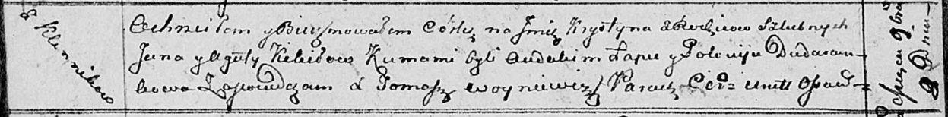

Осовская Покровская церковь. 8 ноября 1813 года. Метрическая запись о крещении.

Kikiłowna Krystyna – дочь родителей с деревни Клинники.

Kikiło Jan – отец.

Kikiłowa Agata – мать.

Łapeć Audakim – кум.

Dudaronkowa Połonija – кума.

Woyniewicz Tomasz – ксёндз.